
Об утверждении регламента государственной услуги "Выдача лицензии, переоформление, выдача дубликатов лицензии на осуществление судебно-экспертной деятельности"
Утративший силу
Приказ Министра юстиции Республики Казахстан от 30 января 2014 года № 41. Зарегистрирован в Министерстве юстиции Республики Казахстан 31 января 2014 года № 9116. Утратил силу приказом и.о. Министра юстиции Республики Казахстан от 26 мая 2015 года № 296
Сноска. Утратил силу приказом и.о. Министра юстиции РК от 26.05.2015 № 296 (вводится в действие по истечении десяти календарных дней после дня его первого официального опубликования).
В целях реализации подпункта 2) статьи 10 Закона Республики Казахстан от 15 апреля 2013 года «О государственных услугах», ПРИКАЗЫВАЮ:
1. Утвердить регламент государственной услуги «Выдача лицензии, переоформление, выдача дубликатов лицензии на осуществление судебно-экспертной деятельности».
2. Признать утратившим силу подпункт 13) пункта 1 приказа Министра юстиции Республики Казахстан от 29 ноября 2012 года № 389 «Об утверждении регламентов электронных государственных услуг» (зарегистрирован в Реестре государственной регистрации нормативных правовых актов за № 8133).
3. Контроль за исполнением настоящего приказа возложить на Председателя Комитета регистрационной службы и оказания правовой помощи Министерства юстиции Республики Казахстан Абишева Б.Ш.
4. Комитету регистрационной службы и оказания правовой помощи в установленном законодательством порядке обеспечить государственную регистрацию настоящего приказа и его официальное опубликование.
5. Настоящий приказ вводится в действие по истечении десяти календарных дней после дня его первого официального опубликования.
Министр Б. Имашев
Приложение
к приказу Министра юстиции
Республики Казахстан
от 30 января 2014 года № 41
Регламент государственной услуги
«Выдача лицензии, переоформление, выдача дубликатов лицензии на
осуществление судебно-экспертной деятельности»
1. Общие положения
1. Государственная услуга «Выдача лицензии, переоформление, выдача дубликатов лицензии на осуществление судебно-экспертной деятельности» (далее – государственная услуга) оказывается на основании Стандарта государственной услуги «Выдача лицензии, переоформление, выдача дубликатов лицензии на осуществление судебно-экспертной деятельности», утвержденного постановлением Правительства Республики Казахстан от 31 декабря 2013 года № 1584 (далее – Стандарт) Комитетом регистрационной службы и оказания правовой помощи Министерства юстиции Республики Казахстан (далее – услугодатель), в том числе через веб-портал «электронного правительства» www.egov.kz или веб-портал «Е-лицензирование» www.elicense.kz (далее - портал).
2. Форма оказываемой государственной услуги: электронная (частично автоматизированная) и (или) бумажная.
3. Результат оказания государственной услуги: выдача лицензии, переоформление, выдача дубликатов лицензии на осуществление судебно-экспертной деятельности (в электронном виде) либо мотивированный ответ об отказе в оказании государственной услуги.
2. Описание порядка действий структурных подразделений
(работников) услугодателя в процессе оказания государственной
услуги
4. Основанием для начала процедуры (действия) по оказанию государственной услуги является получение услугодателем заявления и иных документов услугополучателя или электронного запроса услугополучателя, предусмотренного в пункте 9 Стандарта, необходимых для оказания государственной услуги.
5. Процедуры (действия), входящие в состав процесса оказания государственной услуги:
1) регистрация заявления в канцелярии услугодателя;
2) рассмотрение заявления руководителем управления оказания юридических услуг и лицензирования;
3) рассмотрение заявления и оформление результата оказания государственной услуги экспертом управления оказания юридических услуг и лицензирования;
4) подписание результата оказания государственной услуги руководителем услугодателя;
5) направление результата оказания государственной услуги услугополучателю.
3. Описание порядка взаимодействия структурных подразделений
(работников) услугодателя в процессе оказания государственной
услуги
6. В процессе оказания государственной услуги задействованы следующие структурные подразделения (работники) услугодателя:
1) сотрудник канцелярии услугодателя;
2) руководитель услугодателя;
3) руководитель управления оказания юридических услуг и лицензирования;
4) эксперт управления оказания юридических услуг и лицензирования.
7. Описание последовательности процедур (действий) между структурными подразделениями (работниками) услугодателя:
1) сотрудник канцелярии услугодателя в течение 1 (одного) рабочего дня со дня поступления документов, проводит регистрацию полученных документов, и передает на рассмотрение руководителю управления оказания юридических услуг и лицензирования, при этом в правом нижнем углу заявления проставляется регистрационный штамп на государственном языке с указанием даты поступления и входящего номера;
2) руководитель управления оказания юридических услуг и лицензирования в течение 1 (одного) рабочего дня со дня поступления документов отписывает эксперту управления оказания юридических услуг и лицензирования;
3) эксперт управления оказания юридических услуг и лицензирования с момента сдачи пакета документов услугодателю, рассматривает заявления услугополучателя, затем направляет на подписание руководителю услугодателя (при выдаче и переоформлении лицензии срок 15 (пятнадцать) рабочих дней, при выдаче дубликатов лицензии и (или) приложения к лицензии срок 2 (два) рабочих дня;
4) руководитель услугодателя в течение 1 (одного) рабочего дня подписывает лицензию или дубликат лицензии;
5) сотрудник канцелярии услугодателя в течение 1 (одного) рабочего дня направляет результат оказания государственной услуги через почту на адрес услугополучателя.
4. Описание порядка взаимодействия и использования
информационных систем в процессе оказания государственной
услуги
8. Описание порядка обращения и последовательности процедур (действий) услугодателя и услугополучателя при оказании государственной услуги через портал в виде диаграммы функционального взаимодействия информационных систем, задействованных в оказании государственной услуги, в графической форме приведены в приложении 1 к настоящему Регламенту.
Услугополучатель подает запрос через портал, данный запрос отправляется на рассмотрение услугодателю.
Примечание: услугополучатель должен быть зарегистрирован и авторизован на портале.
Услугополучатель для заявки на получение государственной услуги на портале выбирает «Выдача лицензии, переоформление, выдача дубликатов лицензии на осуществление судебно-экспертной деятельности». Портал формирует первый шаг подачи заявки, автоматически заполняя данные о услугополучателе.
Услугополучатель заполняет данные в сплывающих окнах:
1) копию диплома о высшем образовании (прикрепляется к электронному запросу в виде электронной сканированной копии);
2) форму сведений, содержащих информацию о квалификационных требованиях к виду деятельности;
3) копию трудовой книжки или трудового договора, выписку из приказов о приеме и увольнении либо послужной список, подтверждающих стаж судебно-экспертной работы не менее пяти лет по специальности, указанной в дипломе о высшем образовании (нотариально засвидетельствованную в случае непредставления оригинала для сверки);
4) медицинские справки из наркологического и психиатрического диспансеров, выданные по месту жительства услугополучателя, с указанием сведений по всей Республике Казахстан;
5) информацию об оплате в бюджет лицензионного сбора через ПШЭП (платежный шлюз электронного правительства), в случае наличия квитанции на бумажном носителе прикрепляется к запросу виде электронной копии документа;
6) медицинские справки из наркологического и психиатрического диспансеров, выданные по местожительству услугополучателя с указанием сведений по всей Республике Казахстан (прикрепляется к электронному запросу в виде электронной сканированной копии);
7) форма сведений в соответствии с квалификационными требованиями;
8) заключение о прохождении стажировки (не представляется в случае оформления заключения в электронном виде).
Услугополучатель сохраняет запрос, подписывая ее электронной цифровой подписью (далее – ЭЦП).
При отправке запроса через портал услугополучателю из «личного кабинета» доступна информация об обращении, которая обновляется в ходе обработки обращения услугодателем (отметки о доставке, регистрации, исполнении, ответ о рассмотрении или отказе в рассмотрении).
9. Описание порядка обращения и последовательности процедур (действий) услугодателя через портал при личном обращении услугополучателя в виде диаграммы в графической форме функционального взаимодействия информационных систем, задействованных в оказании государственной услуги (приведены в приложении 1 к настоящему Регламенту):
1) сотрудник канцелярии услугодателя в течение 1 (одного) рабочего дня со дня поступления документов, проводит регистрацию полученных документов на портале, и передает через портал на рассмотрение руководителю управления оказания юридических услуг и лицензирования;
2) руководитель управления оказания юридических услуг и лицензирования в течение 1 (одного) рабочего дня со дня поступления документов отписывает эксперту управления оказания юридических услуг и лицензирования;
3) эксперт управления оказания юридических услуг и лицензирования с момента получения заявки через портал, рассматривает запрос услугополучателя, затем направляет на подписание руководителю услугодателя (при выдаче и переоформлении лицензии срок 15 (пятнадцать) рабочих дней, при выдаче дубликатов лицензии и (или) приложения к лицензии срок 2 (два) рабочих дня;
4) руководитель услугодателя в течение 1 (одного) рабочего дня подписывает лицензию.
Выдача результата оказания государственной услуги услугополучателю автоматически отправляется в личный кабинет услугополучателя.
10. Текстовое табличное описание последовательности процедур (действий), взаимодействий структурных подразделений (работников) услугодателя в процессе оказания государственной услуги, с указанием длительности каждой процедуры (действия) приведены в приложении 1 к настоящему Регламенту государственной услуги.
11. Диаграммы функционального взаимодействия информационных систем, задействованных в оказании государственной услуги, в графической форме приведены в приложении 2 к настоящему Регламенту государственной услуги.
12. В приложении 3 к настоящему Регламенту приведены формы, шаблоны бланков в соответствии с которыми должен быть представлен результат оказания электронной государственной услуги.
13. Подробное описание последовательности процедур (действий), взаимодействий структурных подразделений (работников) услугодателя в процессе оказания государственной услуги, а также описание порядка взаимодействия с иными услугодателями и (или) центром обслуживания населения и порядка использования информационных систем в процессе оказания государственной услуги отражается в справочнике бизнес-процессов оказания государственной услуги согласно приложению 4 к настоящему регламенту государственной услуги.
Сноска. Регламент дополнен пунктом 13 в соответствии с приказом Министра юстиции РК от 19.06.2014 № 210 (вводится в действие по истечении десяти календарных дней после дня его первого официального опубликования).
Приложение 1
к регламенту государственной услуги
«Выдача лицензии, переоформление,
выдача дубликатов лицензии на
осуществление судебно-экспертной
деятельности»
Текстовое табличное описание последовательности процедур
(действий), взаимодействий структурных подразделений
(работников) услугодателя в процессе оказания
государственной услуги
Таблица 1. Описание действий СФЕ
№ процедуры (действия) | 1 |  | 2 | 3 | 4
Наименование СФЕ | Канцелярия |  | Руководитель управления оказания юридических услуг и лицензирования | Эксперт управления оказания юридических услуг и лицензирования | Руководитель УО
Наименование действия и их описание | Прием заявления и перечня необходимых документов на выдачу лицензии, переоформление или дубликата лицензии, проводит регистрацию полученных документов, при этом в правом нижнем углу заявления проставляется регистрационный штамп на государственном языке с указанием даты поступления и входящего номера |  | Согласовывает регистрацию и отписывает эксперту управления оказания юридических услуг и лицензирования | Рассматривает заявления услугополучателя внесение в реестр соответствующих записей о выдаче лицензии, переоформление или дубликата лицензии, оформление лицензии, переоформление или дубликата лицензии | Рассмотрение заявления, подписание лицензии, переоформление или дубликат лицензии.
Форма завершения | Направляет результат оказания государственной услуги через почту на адрес услугополучателя |  | Документы с резолюцией, содержащей сроки исполнения и ответственного исполнителя в управлении | Запись в реестр регистрации, оформление лицензии, переоформление или дубликата лицензии | Подписание лицензии, переоформление или дубликат лицензии, выдача электронной лицензии
Сроки исполнения |  | 1 рабочий день | 1 рабочий день | 12 рабочий день | 1 рабочий дней
Таблица 2. Варианты использования. Альтернативный процесс.
Канцелярия | Руководитель управления оказания юридических услуг и лицензирования | Эксперт управления оказания юридических услуг и лицензирования | Руководитель УО
1. Прием заявления и перечня необходимых документов на выдачу лицензии, переоформление или дубликата лицензии, при этом в правом нижнем углу заявления проставляется регистрационный штамп на государственном языке с указанием даты поступления и входящего номера. | 2. Согласовывает регистрацию и отписывает эксперту управления оказания юридических услуг и лицензирования | 3. Оформление заключения об отказе в выдаче свидетельства или дубликата свидетельства | 4. Подписание заключения об отказе в выдаче лицензии, переоформление или дубликат лицензии
6. Направляет заключения об отказе в выдаче лицензии, переоформление или дубликат лицензии на адрес услугополучателя |  | 5. Направляет заключения об отказе в выдаче лицензии, переоформление или дубликат лицензии в канцелярию
Таблица 3. Описание действий СФЕ через портал
1 | № процедуры (действия) | 1 | 2 | 3 | 4 | 5 | 6 | 7 | 8 | 9 | 10 | 11 | 12
2 | Наименование СФЕ | Услугополучатель | портал | услугополучатель | ГБД ФЛ, ИС АИС СУ | ПШЭП | портал | Получатель | портал | Получатель | портал | портал | портал
3 | Наименование действия (процесса, процедуры, операции) и их описание | Прикрепление в интернет-браузер компьютера получателя регистрационного свидетельства ЭЦП | Формирует сообщение об отказе в связи с имеющимися нарушениями в данных получателя | Выбирает услугу и формирует данные запроса прикреплением необходимых документов в электронном виде | Формирует сообщение о невозможности получения данных в связи с отсутствием данных услугополучателя, данных о судимости в | Оплата услуги | Формирует сообщение об отказе в связи с отсутствием оплаты | Выбор ЭЦП для удостоверения (подписания) запроса | Формирует сообщения об отказе в связи с не подтверждением подлинности ЭЦП получателя | Удостоверение (подписание) запроса посредством ЭЦП | Регистрация электронного документа заявление (запроса получателя и обработка запроса | Формирование сообщения об отказе в связи с имеющимися нарушениями в данных получателя | Электронный документ
4 | Форма завершения (данные, документ организационно–распорядительное решение) | Отображение уведомления об успешном формировании запроса. | Формирование сообщения об отказе в запрашиваемой электронной государственной услуге. | Отображение уведомления об успешном формировании запроса. | Формирование сообщения об отказе в запрашиваемой электронной государственной услуге | Отображение уведомления об успешном завершении действия. | Формирование сообщения об отказе в запрашиваемой электронной государственной услуге. | Маршрутизация запроса | Формирование сообщения об отказе в запрашиваемой электронной государственной услуге. | Маршрутизация запроса | Регистрация запроса с присвоением номера заявлению. | Формирование сообщения об отказе в запрашиваемой электронной государственной услуге. | Электронная лицензия
5 | Сроки исполнения | 10–15 сек | 20 сек | 1,5 мин | 20 сек | 1,5 мин | 20 сек | 10–15 сек | 10–15 сек | 1,5 мин | 1,5 мин | 20 сек | 15 рабочих дней
6 | Номер следующего действия | 2 – если есть нарушения в данных получателя; 3 – если авторизация прошла успешно | – | 4 | – | 6 – если не оплатил;7 – если оплатил | – | 8 – если в ЭЦП ошибка; 9 – если ЭЦП без ошибки | - | - | 11 - проверка услугодателем соответствия получателя квалификационным требованиям и основаниям для выдачи лицензии | - | –
Приложение 2
к регламенту государственной услуги
«Выдача лицензии, переоформление,
выдача дубликатов лицензии на
осуществление судебно-экспертной
деятельности»
Диаграмма № 1 функционального взаимодействия при
оказании электронной государственной услуги через портал
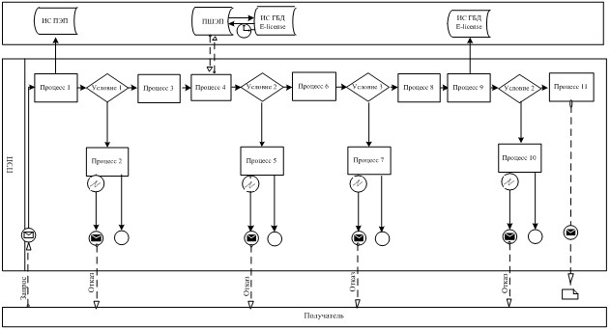
Описание порядка обращения и последовательности процедур (действий) услугодателя и услугополучателя:
1) услугополучатель осуществляет регистрацию на портале с помощью своего регистрационного свидетельства ЭЦП, которое хранится в интернет-браузере компьютера услугополучателя (осуществляется для незарегистрированных потребителей на портале);
2) процесс 1 – прикрепление в интернет-браузер компьютера услугополучателя регистрационного свидетельства ЭЦП, процесс ввода получателем пароля (процесс авторизации) на портале для получения государственной услуги;
3) условие 1 – проверка на портале подлинности данных о зарегистрированном услугополучателе через логин (ИИН) и пароль;
4) процесс 2 – формирование порталом сообщения об отказе в авторизации в связи с имеющимися нарушениями в данных услугополучателя;
5) процесс 3 – выбор услугополучателем услуги в портале, указанной в настоящем Регламенте, вывод на экран формы запроса для оказания услуги и заполнение услугополучателем формы (ввод данных) с учетом ее структуры и форматных требований, прикрепление к форме запроса необходимых документов в электронном виде.
6) процесс 4 – оплата услуги на ПШЭП, а затем эта информация поступает в портал;
7) условие 2 – проверка в портале факта оплаты за оказание услуги;
8) процесс 5 – формирование сообщения об отказе в запрашиваемой услуге, в связи с отсутствием оплаты за оказание услуги в портале;
9) процесс 7 – выбор услугополучателем регистрационного свидетельства ЭЦП для удостоверения (подписания) запроса;
10) условие 3 – проверка на портале срока действия регистрационного свидетельства ЭЦП отсутствия в списке отозванных (аннулированных) регистрационных свидетельства, а также соответствия идентификационных данных между ИИН указанным в запросе, и ИИН указанным в регистрационном свидетельстве ЭЦП);
11) процесс 7 – формирование сообщения об отказе в запрашиваемой услуге в связи с не подтверждением подлинности ЭЦП получателя;
12) процесс 8 – удостоверение (подписание) посредством ЭЦП получателя заполненной формы (введенных данных) запроса на оказание услуги;
13) процесс 9 – регистрация электронного документа (запроса услугополучателя) в портале» и обработка запроса в портале;
14) условие 4 – проверка услугодателем соответствия услугополучателя квалификационным требованиям и основаниям для выдачи лицензии;
15) процесс 10 – формирование сообщения об отказе в запрашиваемой услуге в связи с имеющимися нарушениями в данных услугополучателя в портале;
16) процесс 11 – получение услугополучателем результата услуги (электронная лицензия), сформированной порталом. Электронный документ формируется с использованием ЭЦП уполномоченного лица услугодателя.
Диаграмма № 2 функционального взаимодействия при оказании
электронной государственной услуги через услугодателя
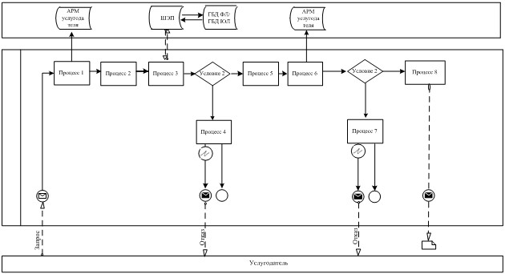
Описание порядка обращения и последовательности процедур (действий) услугодателя:
1) процесс 1 – ввод сотрудником услугодателя в портале ИИН и пароля (процесс авторизации) для оказания услуги;
2) процесс 2 – выбор сотрудником услугодателя услуги, указанной в настоящем Регламенте, вывод на экран формы запроса для оказания услуги и ввод сотрудником услугодателя данных услугополучателя;
3) процесс 3 – направление запроса через ШЭП в ГБД ФЛ о данных услугополучателя, ИС «АИС СУ» - данных о судимости;
4) условие 1 – проверка наличия данных услугополучателя в ГБД ФЛ, ИС «АИС СУ» - данных о судимости;
5) процесс 4 – формирование сообщения о невозможности получения данных в связи с отсутствием данных услугополучателя в ГБД ФЛ, данных о судимости в ИС «АИС СУ»;
6) процесс 5 – заполнение сотрудником услугодателя формы запроса в части отметки о наличии документов в бумажной форме и сканирование документов, предоставленных услугополучателем, прикрепление их к форме запроса и удостоверение посредством ЭЦП заполненной формы (введенных данных) запроса на оказание услуги;
7) процесс 6 – регистрация электронного документа в портале;
8) условие 2 – проверка (обработка) услугодателем соответствия приложенных документов, указанных в Стандарте и основаниям для оказания услуги;
9) процесс 7 – формирование сообщения об отказе в запрашиваемой услуге в связи с имеющимися нарушениями в данных услугополучателя;
10) процесс 8 – получение услугополучателем результата услуги (лицензия на осуществление судебно-экспертной деятельности).
Условные обозначения:
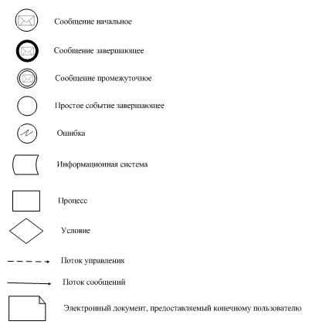
Приложение 3
к регламенту государственной услуги
«Выдача лицензии, переоформление,
выдача дубликатов лицензии на
осуществление судебно-экспертной
деятельности»
Выходные документы
Результат оказания государственной услуги

МОТИВИРОВАННЫЙ ОТКАЗ [Название ФЛ]
[Наименование УО], рассмотрев Ваше обращение от [Дата заявки] года № [Номер заявки], сообщает следующее. [Причина отказа]. [Должность подписывающего] [ФИО подписывающего]

Данный документ согласно пункту 1 статьи 7 ЗРК от 7 января 2003 года "Об электронном документе и электронной цифровой подписи" равнозначен документу на бумажном носителе.
Форма Лицензии
ГОСУДАРСТВЕННАЯ ЛИЦЕНЗИЯ
Выдана [полное наименование, реквизиты
юридического лица/полностью фамилия, имя,
отчество физического лица] на занятие [наименование вида деятельности
(действия) в соответствии с Законом
Республики Казахстан
«О лицензировании»]
Особые условия лицензирования]
Руководитель [фамилия и инициалы
руководителя (уполномоченного лица)
(Уполномоченное лицо) органа, выдавшего лицензию]
Дата выдачи лицензии [дата]
Номер лицензии [номер]
Город [город]
[Должность подписывающего] [ФИО подписывающего]
Данный документ согласно пункту 1 статьи 7 ЗРК от 7 января 2003 года "Об электронном документе и электронной цифровой подписи" равнозначен документу на бумажном носителе.
Приложение 4
к Регламенту государственной услуги
«Выдача лицензии, переоформление,
выдача дубликатов лицензии на осуществление
судебно-экспертной деятельности»
Справочник
бизнес-процессов оказания государственной услуги
«Выдача лицензии, переоформление, выдача дубликатов лицензии
на осуществление судебно-экспертной деятельности»
(наименование государственной услуги)
Сноска. Регламент дополнен приложением 4 в соответствии с приказом Министра юстиции РК от 19.06.2014 № 210 (вводится в действие по истечении десяти календарных дней после дня его первого официального опубликования).
*При оказании услуги при обращении Услуполучателя в
государственный орган
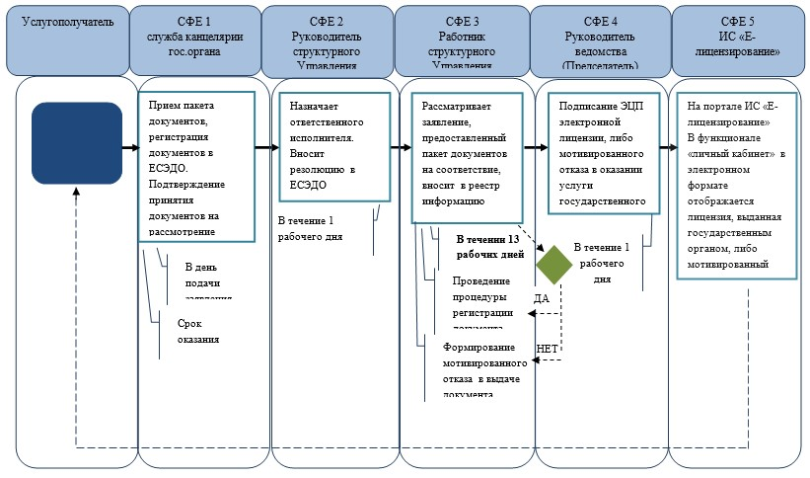
**При предоставлении услуги в электронном формате посредством
ИС «Е-Лицензирование»
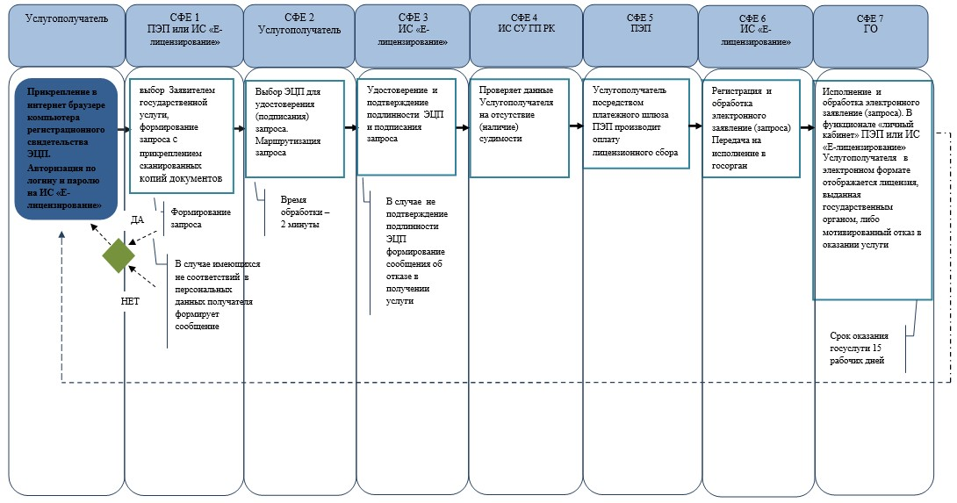
*СФЕ - структурно - функциональная единица: взаимодействие
структурных подразделений (работников) услугодателя, центра
обслуживания населения, веб-портала «электронного правительства»;
 | - | начало или завершение оказания государственной услуги;
 | - | наименование процедуры (действия) услугополучателя и (или)  СФЕ;
 | - | вариант выбора;
 | - | переход к следующей процедуре (действию).
 | - | ЕСЭДО – Единая система электронного документооборота государственных органов;
 | - | ИС «Е-лицензирование» – Информационная система «Е-лицензирование»;
 | - | ПЭП - Портал «Электронное правительство».
 | - | ГО – Государственный орган.
 | - | ИС СУ ГП РК – Информационная система Специальных учетов Генеральной Прокуратуры

© 2012. РГП на ПХВ «Институт законодательства и правовой информации Республики Казахстан» Министерства юстиции Республики Казахстан

